
PRÉSENTATION
Etudesk SAS — RCCM CI-ABJ-2016-B-14288
hello@etudesk.org — +225 05 74 63 11 48
Abidjan, Côte d’Ivoire

137M  d’habitants  zone UEMOA | 60%  ont moins  de 25 ans | 10M+  jeunes par an  sur le marché | 7%  d’accès à  l’enseignement sup
LE GRAND DÉGROUPAGE
Les institutions de formation traditionnelles regroupaient tout en un seul lieu : le campus, les enseignants, les cours, la bibliothèque, le diplôme, le réseau et l'orientation professionnelle. Ce modèle se désagrège. Aujourd'hui, chaque service est servi par un acteur différent :
- les espaces de coworking et fablabs → pour le campus
- les assistants IA et les créateurs de contenu → pour les enseignants
- les plateformes de contenu (YouTube, Coursera, etc.) → pour la bibliothèque
- les communautés digitales (WhatsApp, LinkedIn) → pour le réseau
- les job boards → pour l'emploi
- le diplôme, qui certifie une promesse de compétences, reste le seul véritable avantage concurrentiel de ces institutions — et même celui-ci s'érode face aux certifications professionnelles et aux micro-credentials internationaux.
En Afrique, ce dégroupage frappe plus fort qu'ailleurs : avec seulement 7 % d'accès à l'enseignement supérieur et 12+ millions de jeunes qui arrivent chaque année sur le marché du travail, le système traditionnel ne peut pas absorber la demande. Résultat : un jeune doit naviguer entre 5 à 10 plateformes et programmes d’accompagnement qui ne se parlent pas pour gérer sa carrière dans les débuts.

Pour les organisations — entreprises, hubs d'innovation, universités, agences gouvernementales — c'est le même chaos : pas d'outil unifié pour recruter, former, suivre leurs talents, mesurer l'impact de leurs programmes, ou connecter leurs bénéficiaires aux opportunités.

C'est précisément là que se joue l'inadéquation formation-emploi. Le problème n'est pas seulement que les formations ne correspondent pas aux besoins du marché — c'est que l'écosystème fragmenté qui les relie est structurellement incapable d'aller à la vitesse de ce marché. Quand un employeur a besoin de techniciens bâtiment aujourd'hui dans une région, le signal met des mois, voire des années, à remonter jusqu'aux programmes de formation à proximité. Et quand un jeune acquiert une nouvelle compétence en ligne, aucun mécanisme ne permet de la rendre visible aux recruteurs de son marché local. L'information circule mal, les parcours ne sont pas traçables, et personne n'a une vue d'ensemble. Les CV (curriculum vitae) nous donnent une photo statique, mais ils restent un outil de lecture, pas un outil opérationnel de gestion de carrière.

Le dégroupage a créé de la diversité dans l'offre, mais il a aussi détruit le fil conducteur qui reliait formation, compétences et emploi. Sans infrastructure pour reconnecter ces morceaux, l'écart entre ce que les jeunes apprennent et ce que le marché demande ne peut que se creuser.

ETUDESK OS — LE RE-BUNDLING
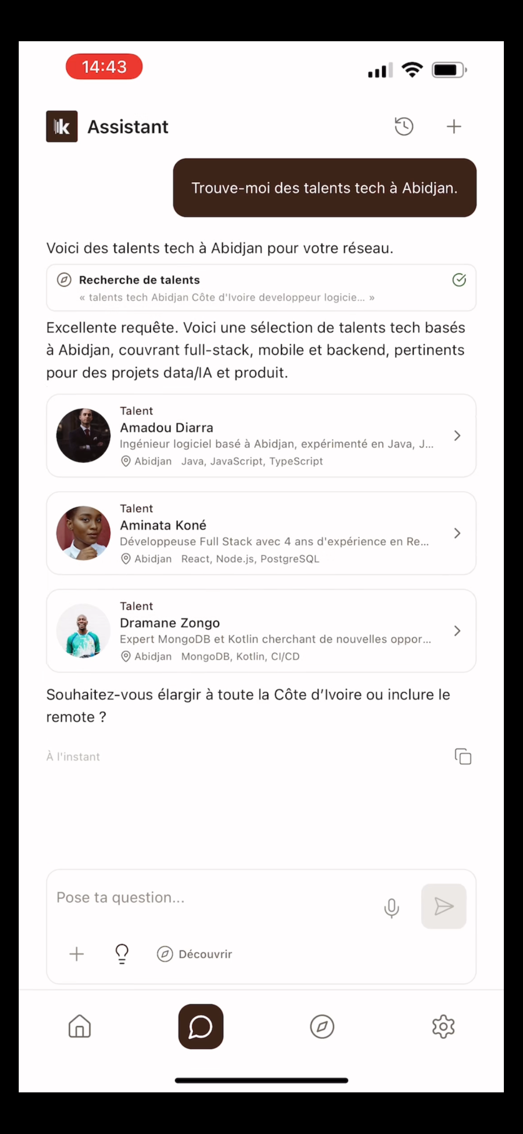
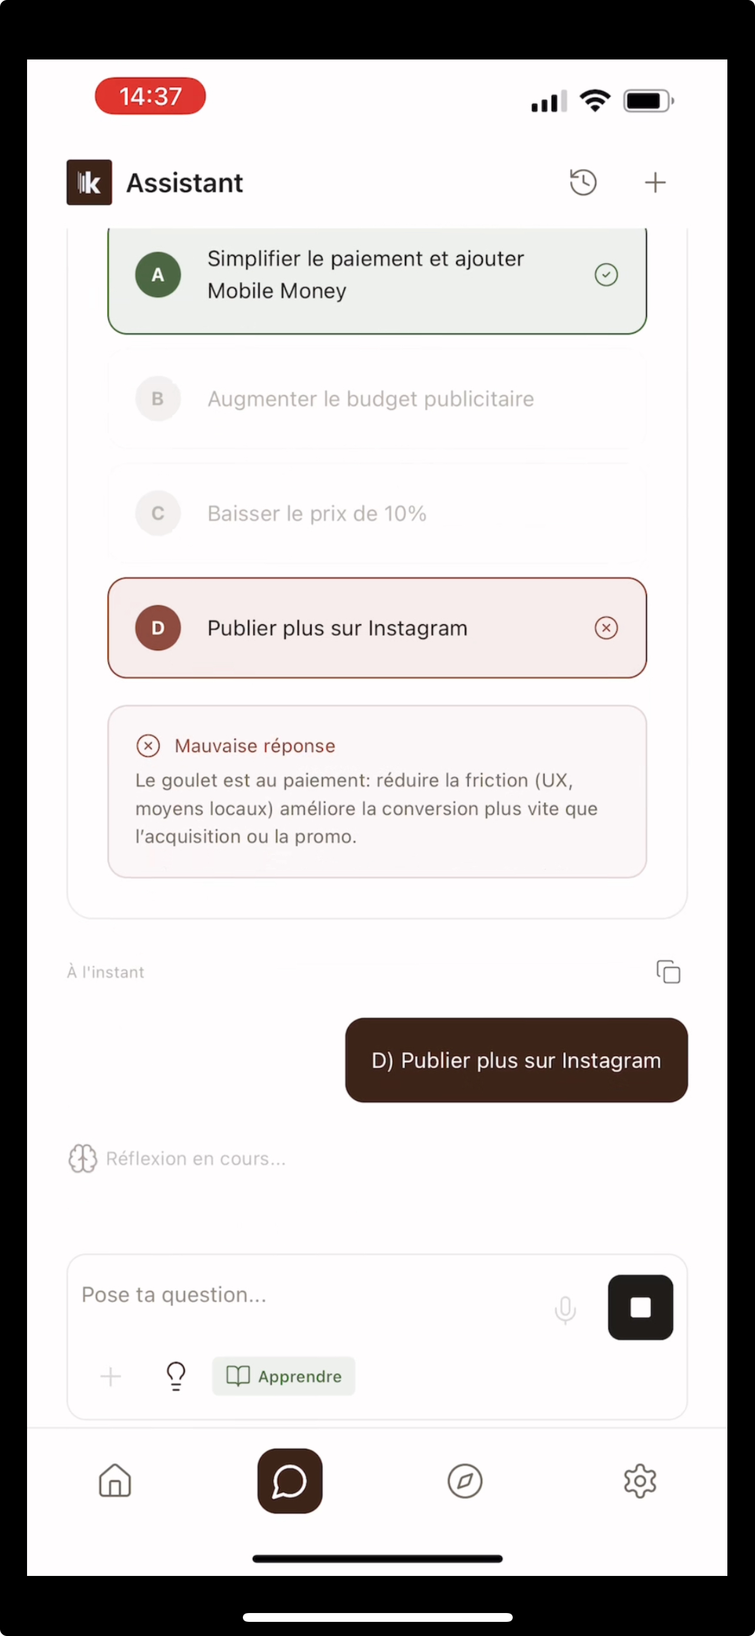
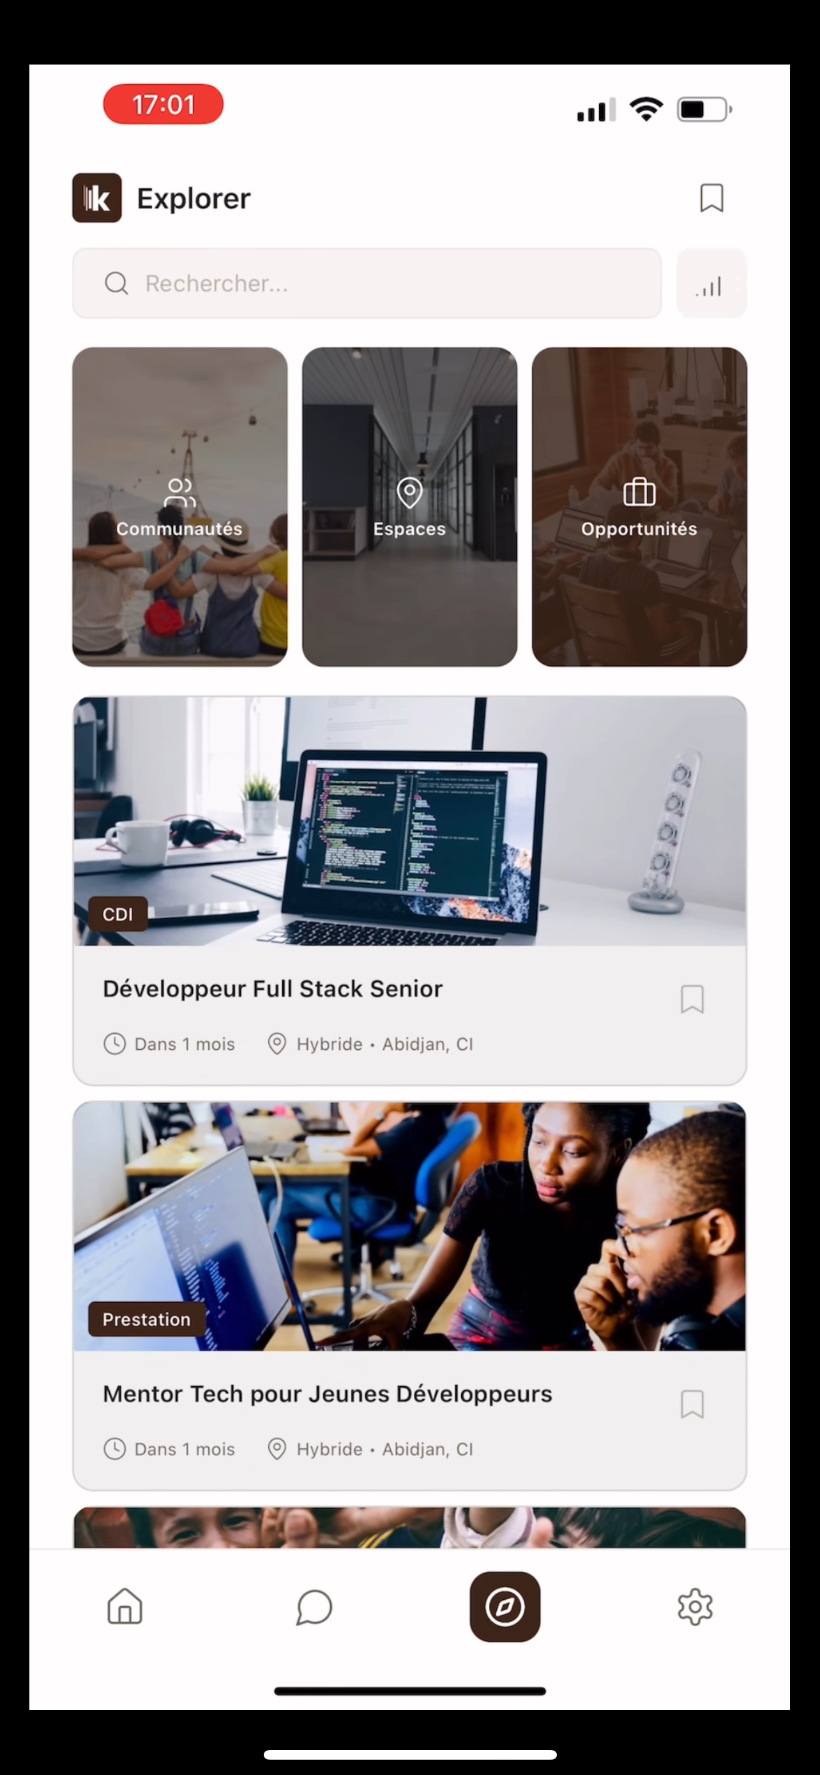
Etudesk OS est la première application mobile d’employabilité propulsée par l’intelligence artificielle en Afrique francophone.

Démo vidéo : https://youtu.be/hhJ2ClQb2sQ
Site web : https://etudesk.com
Le produit est construit et opérationnel et sera disponible les Stores dès Mars 2026.

POUR VOTRE ORGANISATION  Tableau de bord pour piloter vos cohortes et programmes  Suivi individuel de chaque talent : compétences, progression, placement  Déploiement de formations et parcours personnalisés  Matching intelligent entre vos talents et les opportunités du marché  Rapports d’impact générés pour vos partenaires et bailleurs | POUR VOS TALENTS  Assistant IA personnel disponible 24h/24 en français  Recherche d’emploi et de stages adaptée au profil  Tuteur IA qui génère quiz, fiches de révision et parcours  CV généré par IA et évaluation de compétences  Communautés et espaces de coworking à proximité  Accès gratuit au plan de base — zéro barrière à l’entrée

TARIFICATION
Après la période pilote, plusieurs formules adaptées à la taille de votre organisation :
Formule | Prix mensuel | Inclus
Starter | 300 000 FCFA | Jusqu’à 200 talents / tableau de bord / support email
Growth | 600 000 FCFA | Jusqu’à 1 000 talents / rapports d’impact / support prioritaire
Enterprise | Sur mesure | Talents illimités / intégration sur mesure / support dédié
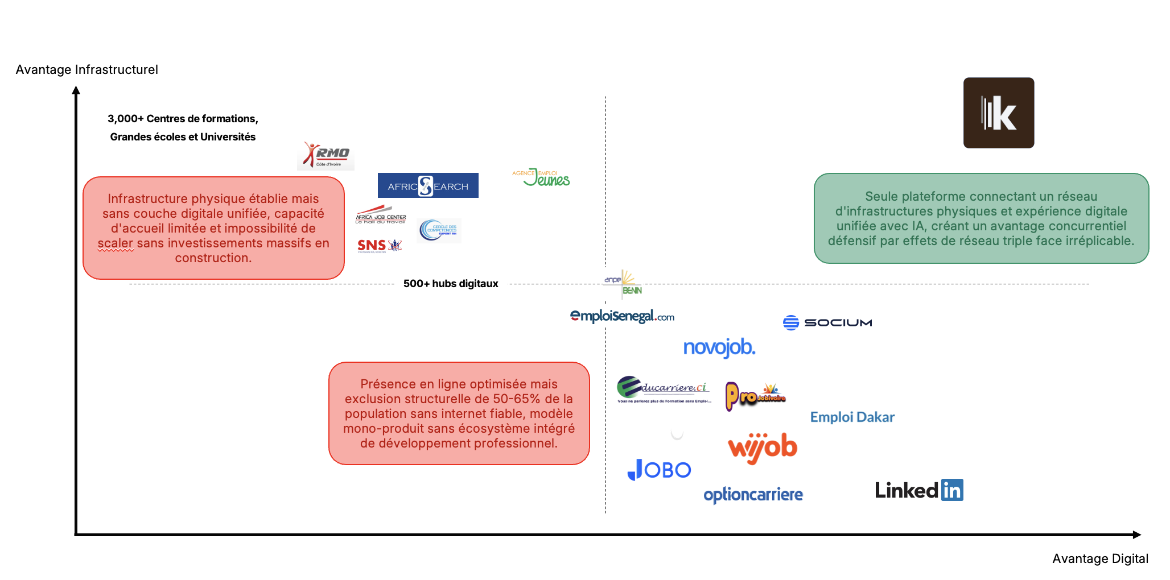
NOTRE POSITIONNEMENT
QUI SOMMES-NOUS
Année | Jalon
2016 | Création de l’entreprise Etudesk SAS
2018 | Entrée au portefeuille Comoé Capital / I&P (fonds d’impact éducation)
2019 | Prix National d’Excellence CIV
2020 | 400+ organisations accompagnées, 80 000+ personnes formées dans 17 pays
2023 | Étude écosystème EdTech UEMOA avec Mastercard Foundation (8 pays, 73 startups)
2024 | 4 projets gouvernementaux avec l’AEJ, l’AGEFOP, l’ANSUT et le HUB IVOIRE TECH
2025 | 600+ organisations accompagnées, 3 000 000+ talents accompagnés dans 23 pays
2026 | Partenariat signé avec le Ministère de la Jeunesse — projet Carte Jeunes CI  La nouvelle version de l’Application finalisée avec Agents IA intégrée, déploiement en cours sur les stores.

